ФЕДЕРАЛЬНОЕ КАЗНАЧЕЙСТВО (КАЗНАЧЕЙСТВО РОССИИ)

Реестр начислений и поступлений по доходам ФБ.
Поступление, выбытие и возврат средств во временном распоряжении.

Руководство пользователя

Аннотация
В настоящем документе содержится описание действий пользователей при осуществлении обмена данными реестра начислений и поступлений по доходам федерального бюджета и данными по поступлению, выбытию и возврату средств во временном распоряжении.

Содержание
1. Общие положения 6
2. Описание операций 6
2.1. Загрузка данных реестра начислений по доходам ФБ. Работа с документом «Реестр начислений» 6
2.1.1. Действия пользователя с ролью «Администратор доходов» 6
2.1.2. Действия пользователя с ролью «Бухгалтер» 11
2.2. Выгрузка данных реестра поступлений по доходам ФБ. Работа с документом «Экспорт данных в ВИС» 12
2.2.1. Действия пользователя с ролью «Бухгалтер» 12
2.2.2. Действия пользователя с ролью «Администратор доходов» 16
2.3. Выгрузка данных по поступлению, выбытию и возврату средств во временном распоряжении. Работа с документом «Экспорт данных в ВИС» 18
2.3.1. Действия пользователя с ролью «Бухгалтер» 18
2.3.2. Действия пользователя с ролью «Администратор доходов» 22

Перечень рисунков
Рисунок 2-1 – Начальная страница 7
Рисунок 2-2 – Настройки загрузки 8
Рисунок 2-3 – Заполнение данных в табличную часть документа 9
Рисунок 2-4 – Загрузка данных реестра начислений 10
Рисунок 2-5 – Загрузка завершена 10
Рисунок 2-6 – Печать и выгрузка протоколов загрузки 11
Рисунок 2-7 – Кнопка «Зарегистрировать» 11
Рисунок 2-8 – Кнопка «Отразить в учете» 12
Рисунок 2-9 - Начальная страница области данных 12
Рисунок 2-10 – Заполнение формуляра «Экспорт данных в ВИС» 13
Рисунок 2-11 - Настройка отбора по счетам и корсчетам 14
Рисунок 2-12 – Формирование данных файла XML 15
Рисунок 2-13 - Сформированные данные реестра поступлений 16
Рисунок 2-14 – Передача документа на отправку 16
Рисунок 2-15 - Выгрузка данных реестра поступлений в файл XML 17
Рисунок 2-16 Формирование отправки 18
Рисунок 2-17 - Начальная страница области данных 19
Рисунок 2-18 – Заполнение формуляра «Экспорт данных в ВИС» 20
Рисунок 2-19 - Настройка отбора по счетам и корсчетам 20
Рисунок 2-20 – Формирование данных файла XML 21
Рисунок 2-21 - Сформированные данные 22
Рисунок 2-22 - Выгрузка данных в файл XML 23
Рисунок 2-23 Формирование отправки 24

Перечень сокращений
Сокращение | Полное наименование
ФБ | Федеральный бюджет
ЭП | Электронная подпись
Перечень терминов
Наименование термина | Определение
Пользователь | Зарегистрированный в системе "Электронный бюджет" сотрудник организации сектора государственного управления, которому предоставлены полномочия на выполнение функций по обработке информации в соответствии с его ролью в бизнес-процессе организации.

Общие положения
Настоящее руководство пользователя содержит описание операций, выполняемых для осуществления обмена данными реестра начислений по доходам федерального бюджета с помощью документа «Реестр начислений», а также данных реестра поступлений по доходам федерального бюджета и данных по поступлению, выбытию и возврату средств во временном распоряжении с помощью документа «Экспорт данных в ВИС».

Описание операций

Загрузка данных реестра начислений по доходам ФБ. Работа с документом «Реестр начислений»
Загрузка реестра начислений по доходам ФБ осуществляется с помощью документа «Реестр начислений.

Действия пользователя с ролью «Администратор доходов»
- Перейти на вкладку «Учет и отчетность» - «Реестр начислений»
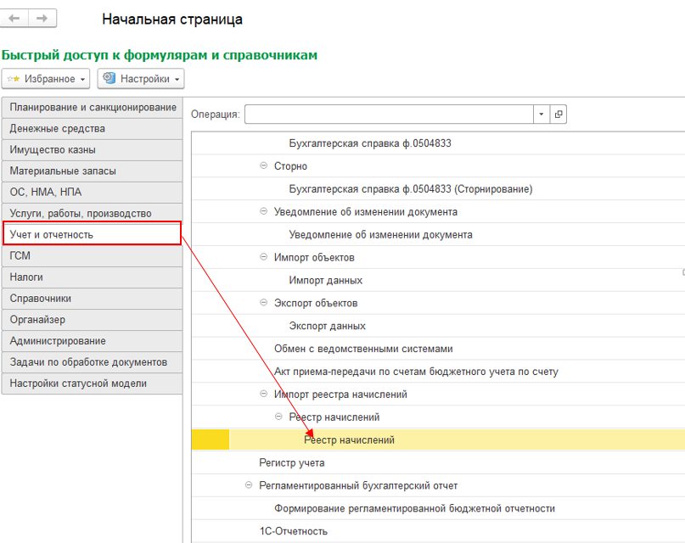
Рисунок 2-1 – Начальная страница
- Создать новый документ «Реестр начислений».
- Заполнить реквизиты документа:
- Период – выбрать период, за который будут загружаться данные
- При первой загрузке и для изменения пути к папке с загружаемыми файлами необходимо указать Каталог загрузки включив по кнопке  видимость вкладки «Настройки загрузки» – указать тип загружаемых данных «Обмен с ведомственными системами» в поле ввода «Загружаемые данные», а также указать путь к папке, где лежат файлы загрузки
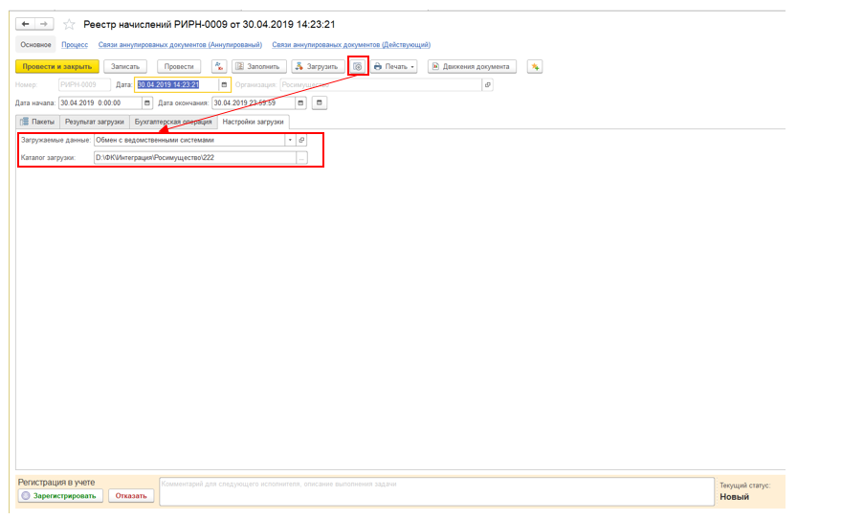
Рисунок 2-2 – Настройки загрузки
- Нажать на кнопку «Заполнить» на форме документа для чтения файлов в табличную часть документа:
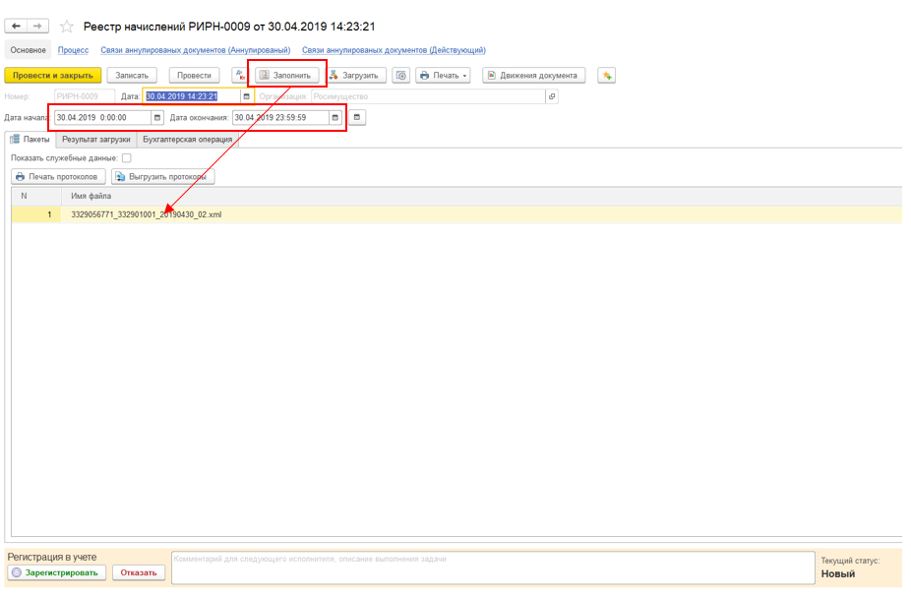
Рисунок 2-3 – Заполнение данных в табличную часть документа
- После того как файл загружен, необходимо нажать на кнопку «Загрузить»
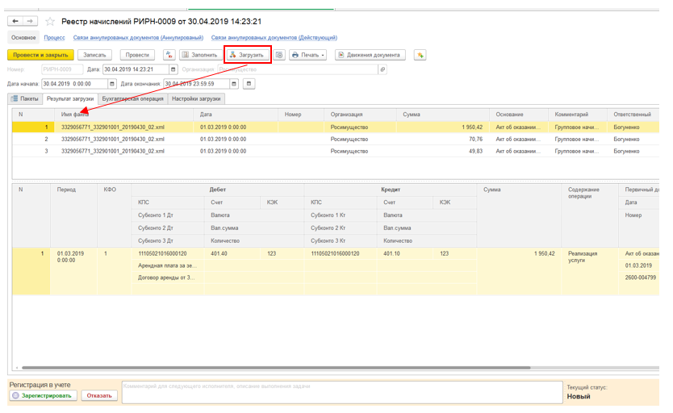
Рисунок 2-4 – Загрузка данных реестра начислений
После успешной загрузки программа выдаст сообщение:
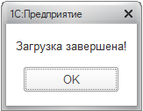
Рисунок 2-5 – Загрузка завершена
В документе «Реестр начислений» на вкладке «Результат загрузки» появятся загруженные документы «Бухгалтерская справка»
Также в документе «Реестр начислений» есть протокол загрузки, который хранит в себе информацию и ошибки при загрузке. Протокол можно распечатать и выгрузить в формате xml:
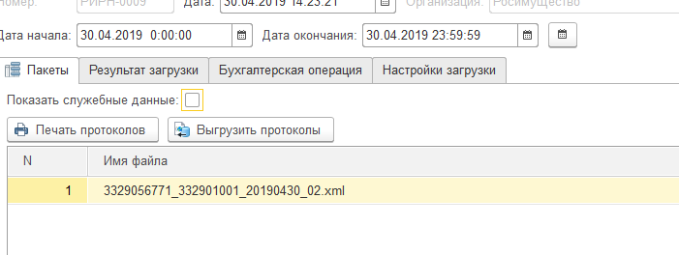
Рисунок 2-6 – Печать и выгрузка протоколов загрузки
- Далее необходимо проверить результат загрузки, распечатать печатные формы Реестров и нажать кнопку «Зарегистрировать» для подписания документа ЭП и перевода документа в статус «Зарегистрирован». После этого документ переходит на обработку к пользователю с ролью «Бухгалтер», документ попадет в задачник пользователей с соответствующими правами.
Рисунок 2-7 – Кнопка «Зарегистрировать»

Действия пользователя с ролью «Бухгалтер»
- Для обработки документа пользователю необходимо принять задачу к исполнению и по кнопке «Отразить в учете» документ будет переведен в статус «Отражен в учете», будут сформированы бухгалтерские проводки.
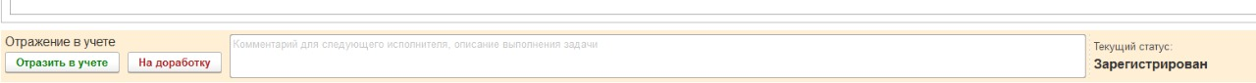
Рисунок 2-8 – Кнопка «Отразить в учете»

Выгрузка данных реестра поступлений по доходам ФБ. Работа с документом «Экспорт данных в ВИС»

Действия пользователя с ролью «Бухгалтер»
- Перейти на вкладку «Учет и отчетность» - «Экспорт данных в ВИС».
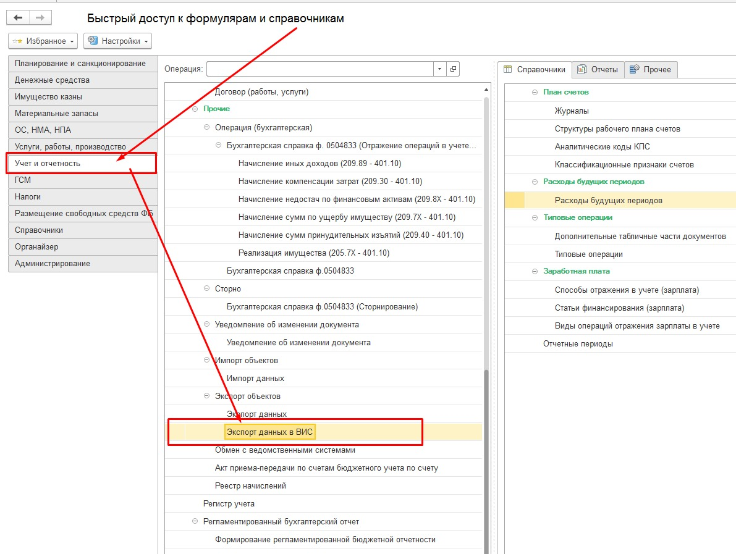
Рисунок 2-9 - Начальная страница области данных
- Создать новый формуляр «Экспорт данных в ВИС» по кнопке «Создать».
- Заполнить реквизиты формуляра:
- Выгружаемые данные – «Обмен с ведомственными системами»;
- Организация – выбрать организацию из справочника;
- Каталог выгрузки – указать путь куда будет сохранен файл выгрузки;
- Период – выбрать период, за который будут выгружены данные.
Нажать на кнопку «Заполнить».
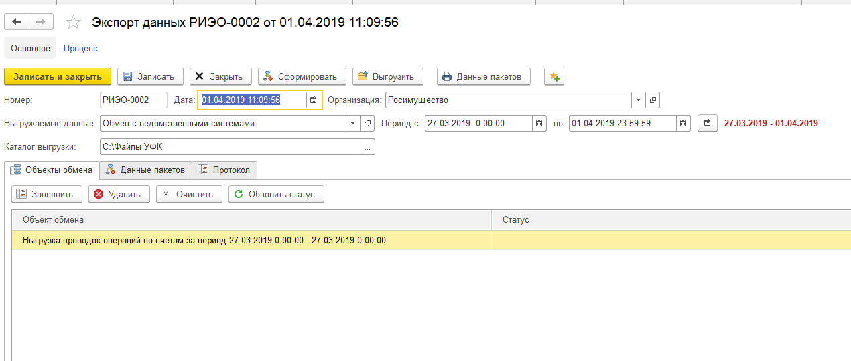
Рисунок 2-10 – Заполнение формуляра «Экспорт данных в ВИС»
- В открывшемся окне для настройки отбора выгружаемых операций необходимо на вкладке «Отбор 210.02» при работе впервые с документом загрузить список корр.счетов по умолчанию с помощью кнопки «Загрузить отбор» и установить необходимые счета и корсчета, отбираемые при выгрузке:
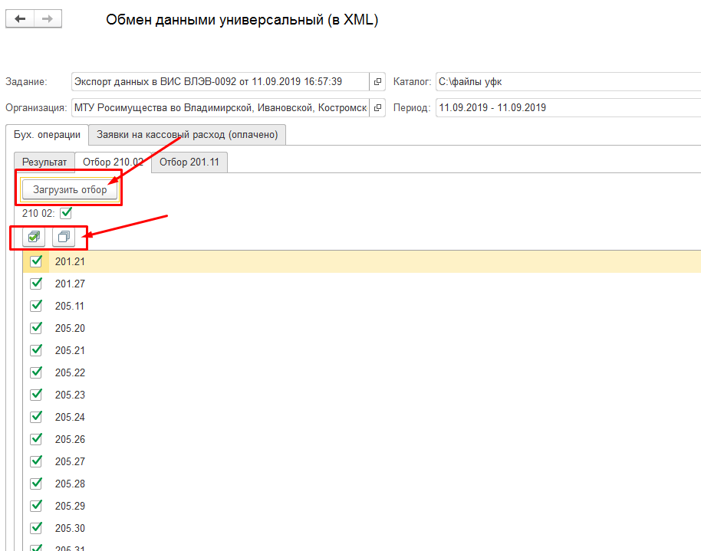
Рисунок 2-11 - Настройка отбора по счетам и корсчетам
Настройка выполняется один раз перед первой выгрузкой и в дальнейшем автоматически сохраняется.
Затем на первой вкладке вкладки «Бух.операция» нажать на кнопку «Заполнить таблицу операций».
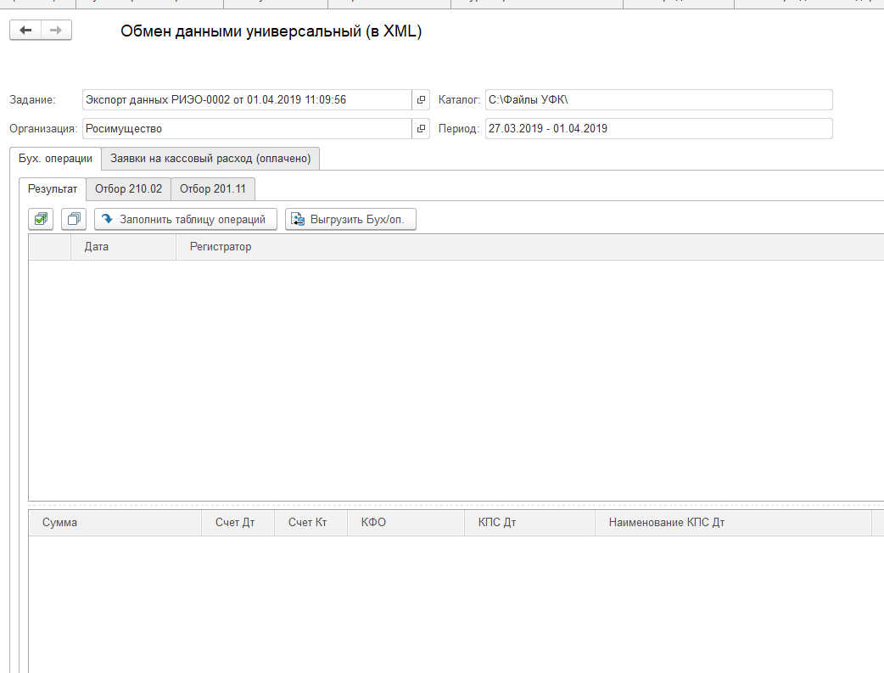
Рисунок 2-12 – Формирование данных файла XML
- Табличная часть заполнится документами для выгрузки. Для подготовки выгрузки нажать на кнопку «Выгрузить Бух/оп».
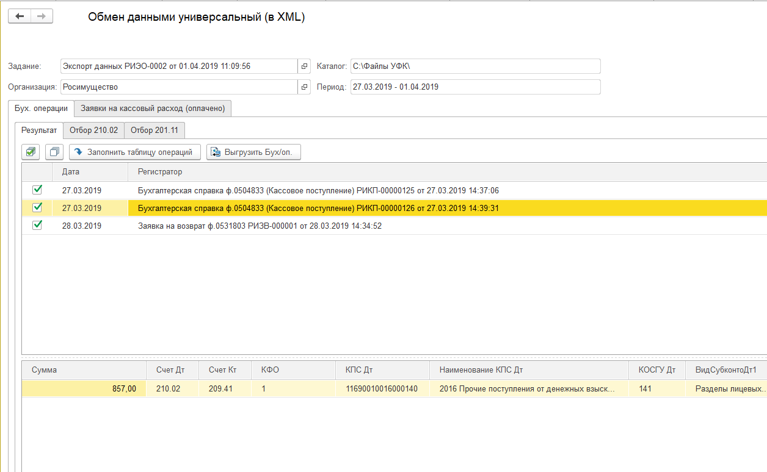
Рисунок 2-13 - Сформированные данные реестра поступлений
- Необходимо нажать на кнопку «Передать на отправку» для подписания документа ЭП и перевода в статус «На отправку». После этого документ переходит на обработку к пользователю с ролью «Администратор доходов», документ попадет в задачник пользователей с соответствующими правами.
Рисунок 2-14 – Передача документа на отправку

Действия пользователя с ролью «Администратор доходов»
- Открыть формуляр «Экспорт данных в ВИС».
- Проверить актуальность данных для выгрузки:
- Если данные не актуальны необходимо нажать на кнопку «Аннулировать» для перевода документа в статус «Аннулирован». Закончить работу с документом.
- Если данные актуальны необходимо перейти к следующему пункту.
- Указать каталог выгрузки.
- Нажать кнопку «Выгрузить» для выгрузки данных реестра поступлений в файл XML.
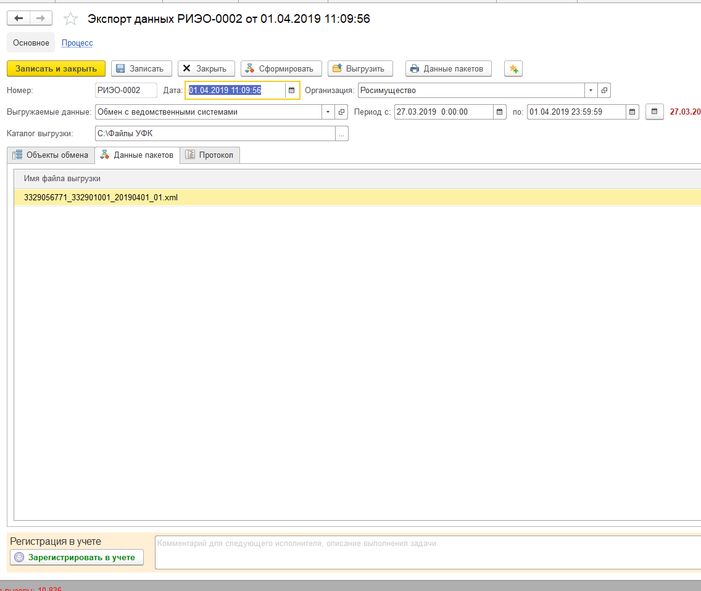
Рисунок 2-15 - Выгрузка данных реестра поступлений в файл XML
- Необходимо нажать на кнопку «Отправить» для перевода в статус «Отправлен».
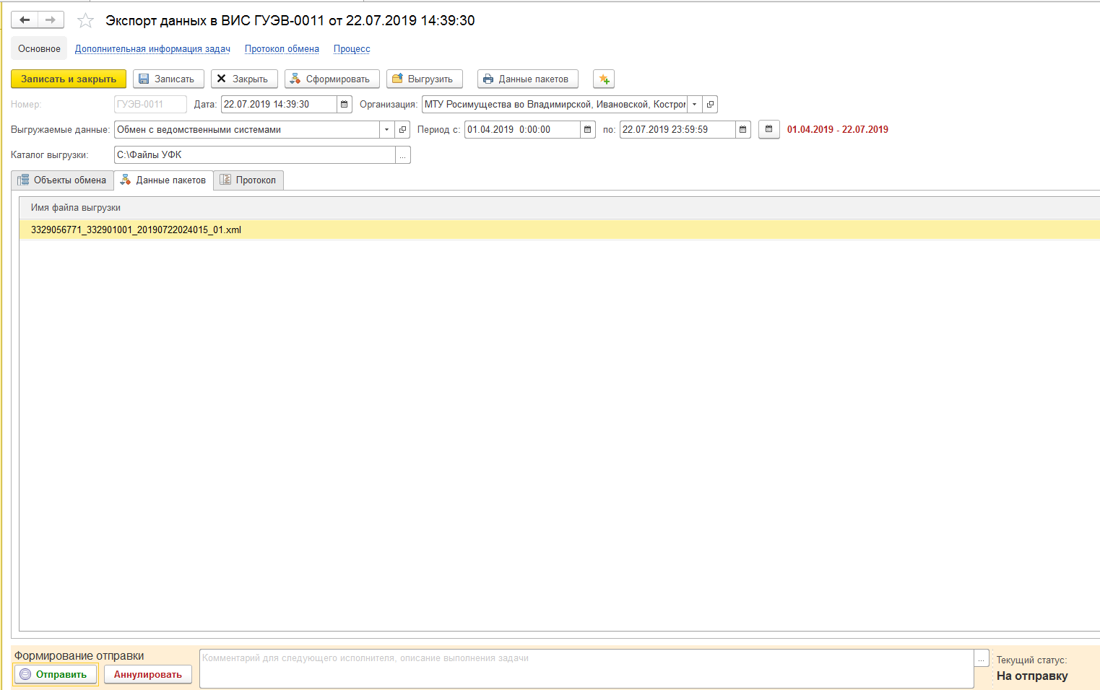
Рисунок 2-16 Формирование отправки

Выгрузка данных по поступлению, выбытию и возврату средств во временном распоряжении. Работа с документом «Экспорт данных в ВИС»

Действия пользователя с ролью «Бухгалтер»
- Перейти на вкладку «Учет и отчетность» - «Экспорт данных в ВИС».
Рисунок 2-17 - Начальная страница области данных
- Создать новый формуляр «Экспорт данных в ВИС» по кнопке «Создать».
- Заполнить реквизиты формуляра:
- Выгружаемые данные – «Обмен с ведомственными системами»;
- Организация – выбрать организацию из справочника;
- Каталог выгрузки – указать путь куда будет сохранен файл выгрузки;
- Период – выбрать период, за который будут выгружены данные.
Нажать на кнопку «Заполнить».
Рисунок 2-18 – Заполнение формуляра «Экспорт данных в ВИС»
- В открывшемся окне для настройки отбора выгружаемых операций необходимо на вкладке «Отбор 201.11» при работе впервые с документом загрузить список корр.счетов по умолчанию с помощью кнопки «Загрузить отбор» и установить необходимые счета и корсчета, отбираемые при выгрузке:
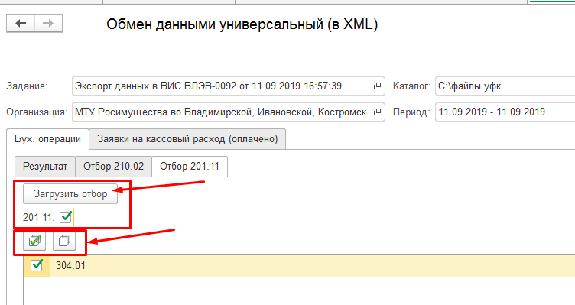
Рисунок 2-19 - Настройка отбора по счетам и корсчетам
Настройка выполняется один раз перед первой выгрузкой и в дальнейшем автоматически сохраняется.
Затем на первой вкладке вкладки «Бух.операция» нажать на кнопку «Заполнить таблицу операций».
Рисунок 2-20 – Формирование данных файла XML
- Табличная часть заполнится документами для выгрузки. Для подготовки выгрузки нажать на кнопку «Выгрузить Бух/оп».
Рисунок 2-21 - Сформированные данные
- Необходимо нажать на кнопку «Передать на отправку» для подписания документа ЭП и перевода в статус «На отправку». После этого документ переходит на обработку к пользователю с ролью «Администратор доходов», документ попадет в задачник пользователей с соответствующими правами.
Рисунок 6 6 – Передача документа на отправку

Действия пользователя с ролью «Администратор доходов»
- Открыть формуляр «Экспорт данных в ВИС».
- Проверить актуальность данных для выгрузки:
- Если данные не актуальны необходимо нажать на кнопку «Аннулировать» для перевода документа в статус «Аннулирован». Закончить работу с документом.
- Если данные актуальны необходимо перейти к следующему пункту.
- Указать каталог выгрузки.
- Нажать кнопку «Выгрузить» для выгрузки данных по поступлению, выбытию и возврату средств во временном распоряжении в файл XML.
Рисунок 2-22 - Выгрузка данных в файл XML
- Необходимо нажать на кнопку «Отправить» для перевода в статус «Отправлен».
Рисунок 2-23 Формирование отправки

